Отчёт по анализу скорости загрузки сайта

Общая информация
URL: https://ktyis.ru
Дата анализа: 2026-03-26 20:00:33

Время загрузки
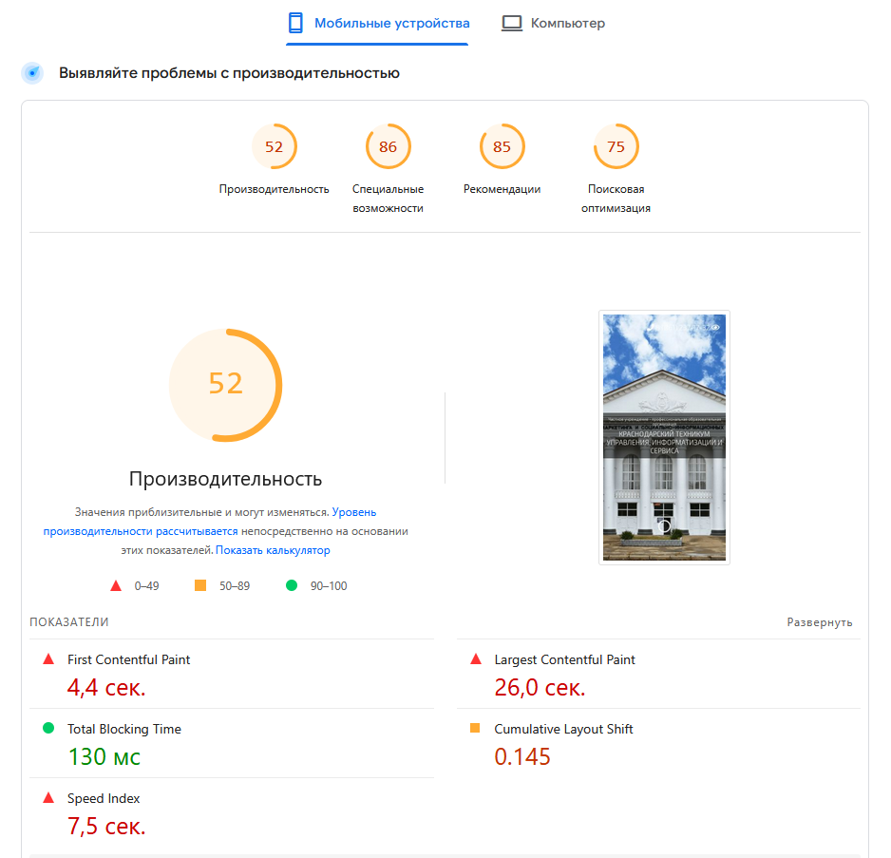
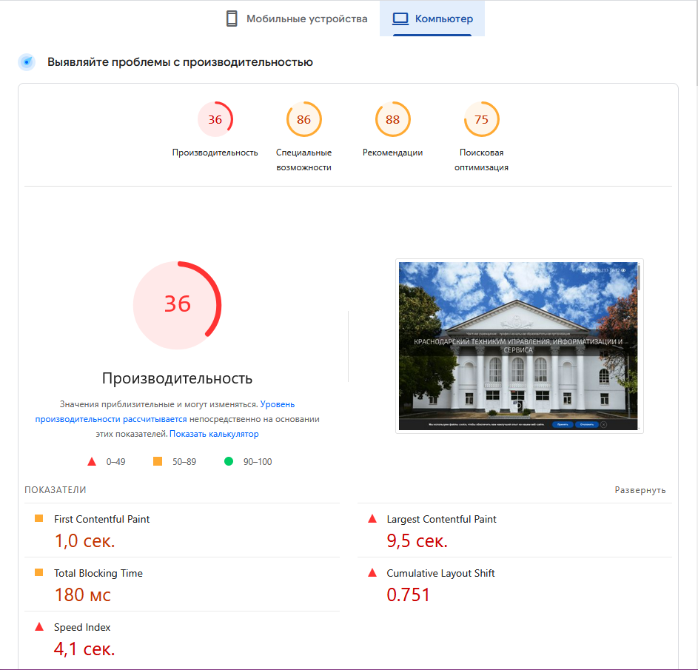
TTFB (время до первого байта): 0.93 с
Полное время загрузки страницы: 0.0 с

2. Ресурсы страницы
Общее количество HTTP-запросов: 86
Общий вес страницы: 17.72 МБ
Детализация по типам:
CSS: 29 файлов, 0.0 МБ
JS: 27 файлов, 0.03 МБ
IMAGES: 30 файлов, 17.69 МБ

3. Настройки сервера и оптимизация
GZIP сжатие: включено
Кэширование браузера: настроено
Использование CDN: нет
HTTPS: да
Количество редиректов: 0
Минификация HTML: нет (или не определена)
Минификация CSS: да
Минификация JS: да

4. Рекомендации по ускорению
1. TTFB = 0.93 с (желательно < 0.5 с). Оптимизируйте работу сервера, включите кэширование.
2. Подключите CDN (например, Cloudflare) для ускорения доставки контента.
3. Слишком много HTTP-запросов (86). Объедините CSS и JS файлы.
4. Общий вес страницы 17.72 МБ. Оптимизируйте изображения и код.
5. Минифицируйте HTML (можно плагинами CMS или через .htaccess).
6. Изображения занимают 17.69 МБ. Сожмите их и используйте формат WebP.
7. Внедрите ленивую загрузку (loading='lazy') для изображений и iframe.
8. Используйте атрибуты async/defer для JavaScript, чтобы не блокировать отрисовку.
9. Оцените возможность перехода на более быстрый хостинг (VPS, NVMe SSD) или использования HTTP/2/3.

